第３回 RR-1グランプリ事例発表会 参加申込書

老施連事務局 中井 宛
Fax送信先 ： 351-6403
メール送付先 ： jimukyoku@kobe-roushiren.jp

日時 ： 令和６年１１月 ８日（金）14：30～
会場 ： 神戸市教育会館 ６階 大ホール

施設名
（参加申込者）
役職 ・ 職種 | 氏 名

申込締切 ： １１月 5日（火）まで
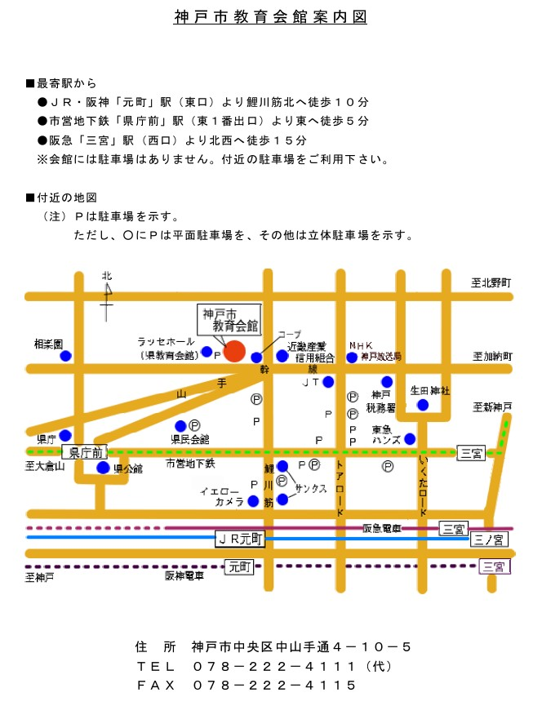
- 駐車場は近隣にほとんどありません。公共交通機関のご利用を
お勧めします。

